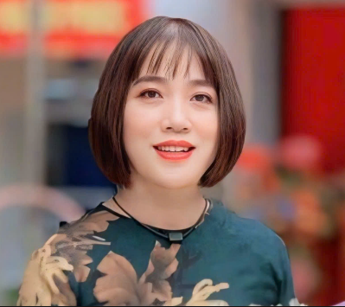
TẤM GƯƠNG NGƯỜI TỐT VIỆC TỐT: CÔ GIÁO TRỊNH HOÀNG HOA – NGƯỜI GIỮ LỬA CHO NGÔI TRƯỜNG VIỆT HƯNG THÂN YÊU!

Trong cuộc đời làm nhà giáo của tôi, có những con người mà chỉ cần nhắc đến tên thôi cũng đủ khiến lòng mình chùng lại vì sự kính trọng và biết ơn. Với tôi – một giáo viên Mĩ thuật đang công tác tại Trường THCS Việt Hưng – cô Trịnh Hoàng Hoa, Hiệu trưởng nhà trường, không chỉ là người lãnh đạo mà còn là người chị, người thầy lớn, là điểm tựa tinh thần vững chắc cho cả một tập thể. Tôi có may mắn được làm việc gần gũi với cô, được lắng nghe những chia sẻ rất đời, rất thật phía sau dáng vẻ điềm đạm, bản lĩnh của một người đứng đầu nhà trường. Chính vì vậy, những gì tôi viết ra hôm nay không chỉ là sự ngưỡng mộ, mà còn là tình cảm chân thành của một người em, một người đồng nghiệp dành cho cô – một tấm gương người tốt, việc tốt tiêu biểu của ngành Giáo dục phường Việt Hưng.
Cô Trịnh Hoàng Hoa tốt nghiệp Đại học sư phạm năm 1995. Sau khi ra trường cô được nhận công tác và giảng dạy bộ môn Ngữ văn ở trường THPT Phổ Yên – Thái Nguyên. Năm 1997 cô chuyển công tác từ Thái Nguyên về Hà Nội và công tác tại trường THCS Gia Thuỵ - Huyện Gia Lâm. Trong hơn sáu năm cô công tác tại ngôi trường này, cô luôn hoàn thành tốt nhiệm vụ được giao, được công nhận Lao động tiên tiến cấp Huyện, giáo viên dạy giỏi và đạt giải 04 giải trong Hội thi Giáo viên, nhân viên thư viện giỏi các cấp: 01 giải Nhất cấp Huyện, 01 giải Nhất cấp Thành phố, 01 giải Phong cách cấp Thành phố và 01 giải nhất Toàn quốc.
Vào tháng 5 năm 2004, được sự tín nhiệm của các cấp lãnh đạo, cô được bổ nhiệm về làm Phó Hiệu trưởng trường THCS Bồ Đề - quận Long Biên - Hà Nội. Tiếp đó vào năm 2014, cô tiếp tục được bổ nhiệm chức vụ Hiệu trưởng trường THCS Bồ Đề. Sau hơn mười tám năm miệt mài công tác tại trường THCS Bồ Đề, năm 2022 cô được luân chuyển về làm Hiệu trưởng trường THCS Việt Hưng - Phường Việt Hưng - Hà Nội. Ở bất kỳ vị trí nào, cô luôn dành hết sự tâm huyết, ý chí và sức lực để hoàn thành tốt nhiệm vụ của mình. Hơn 30 năm gắn bó với nghề, dù gặp rất nhiều khó khăn nhưng cô giáo Trịnh Hoàng Hoa vẫn vẹn nguyên bầu nhiệt huyết với sự nghiệp trồng người. Và khi tâm sự về mình, cô vẫn trăn trở với nghề, trong đó đau đáu một nỗi là làm sao để chất lượng dạy và học của ngôi trường này, ngày càng được nâng lên? Làm sao để xây dựng được thương hiệu nhà trường? Với sự tâm huyết với nghề, sáng tạo linh hoạt trong giải quyết các công việc Cô luôn được đồng nghiệp quý mến, phụ huynh và học sinh kính trọng, tin yêu.
Dù ở bất cứ ngôi trường nào, cô cũng luôn cống hiến hết mình cho sự nghiệp giáo dục. Ngay từ đầu năm học, cô xây dựng Quy chế, kế hoạch làm việc, kế hoạch hoạt động năm, tháng, tuần cụ thể, rõ ràng, khoa học. Khi phân công nhiệm vụ, cô luôn phân công công việc phù hợp với năng lực, sở trường từng người. Để các cán bộ, giáo viên, nhân viên thực hiện tốt các nhiệm vụ, cô thường xuyên kiểm tra, đôn đốc, động viên, khen thưởng kịp thời. Chúng tôi vô cùng xúc động khi những việc làm nhỏ của chúng tôi đều được cô quan tâm, chia sẻ, giúp đỡ vượt qua những khó khăn bước đầu chập chững vào nghề.
Cô luôn quan tâm đến phát triển đội ngũ giáo viên. Nhà trường tổ chức tốt các phong trào thi đua và công tác tổ chức tập huấn, bồi dưỡng chuyên môn, kỹ năng cho đội ngũ. Các chuyên đề tổ nhóm xây dựng cũng đã thực hiện đúng theo định hướng phát triển phẩm chất và năng lực học sinh, có tác động tốt đến việc nâng cao trình độ nghiệp vụ sư phạm cho giáo viên trong tổ nhóm, tạo ra phong trào hoạt động chuyên môn có chất lượng trong nhà trường. Không những vậy, cô còn quan tâm chăm lo đời sống tinh thần và vật chất cho đội ngũ, tạo điều kiện cho từng cá nhân có cơ hội thể hiện và phát triển năng lực cá nhân. Đặc biệt, trong công tác quản lý cô luôn chú trọng đầu tư khai thác và sử dụng có hiệu quả cơ sở vật chất, đẩy mạnh công tác ứng dụng CNTT trong quản lý, chỉ đạo, điều hành. Cô cũng là người trực tiếp ứng dụng hiệu quả các phần mềm trong trường học: quản lý nhân sự; QL tài chính Misa; QL tài sản công; Pmis; thống kê; Esam; chữ ký số; dịch vụ công…
Đặc biệt, chúng tôi ấn tượng nhất ở cô chính là người Lãnh đạo luôn tràn đầy nhiệt huyết. Mặc dù công việc bộn bề, nhưng cô luôn nở nụ cười tươi. Chúng tôi nhớ mãi, những ngày đầu tiên khi cô mới về trường, cô luôn động viên chúng tôi cố gắng, nỗ lực vượt qua khó khăn, vì điều kiện cơ sở vật chất của nhà trường còn gặp nhiều khó khăn, khi chưa được sửa chữa. Dưới sự dẫn dắt của cô hàng loạt các chương trình đã được tổ chức thành công, có thể kể đến như: các chương trình giáo dục kỹ năng sống, các nội dung tuyên truyền giáo dục pháp luật cho học sinh, tổ chức trung thu cho học sinh, Hội xuân... Hoạt động nào cũng để lại ấn tượng sâu sắc bởi sự chỉn chu, sáng tạo mang những màu sắc riêng.
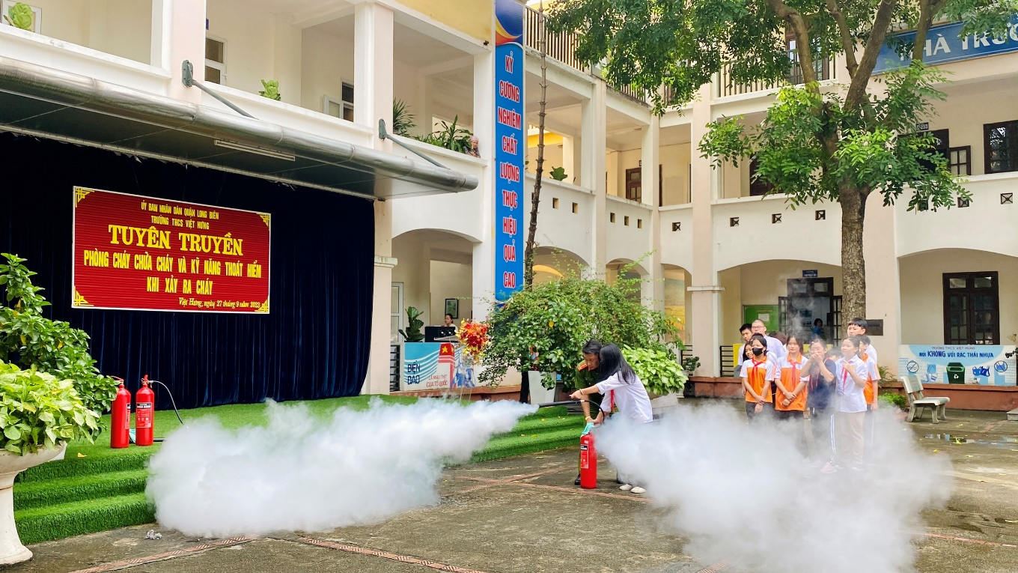
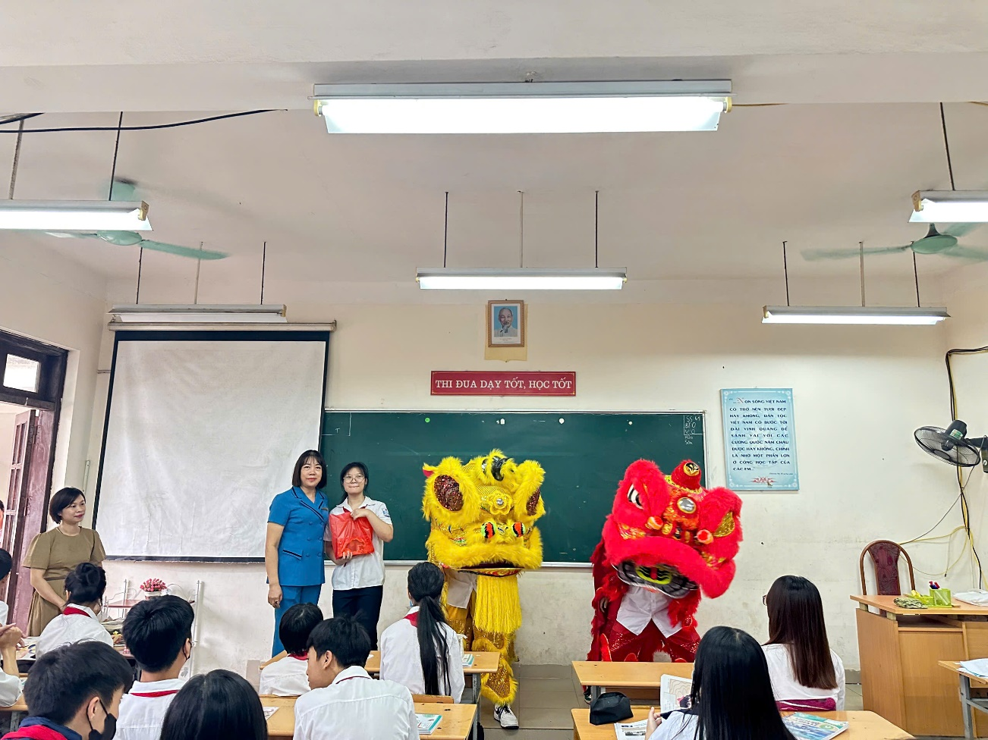

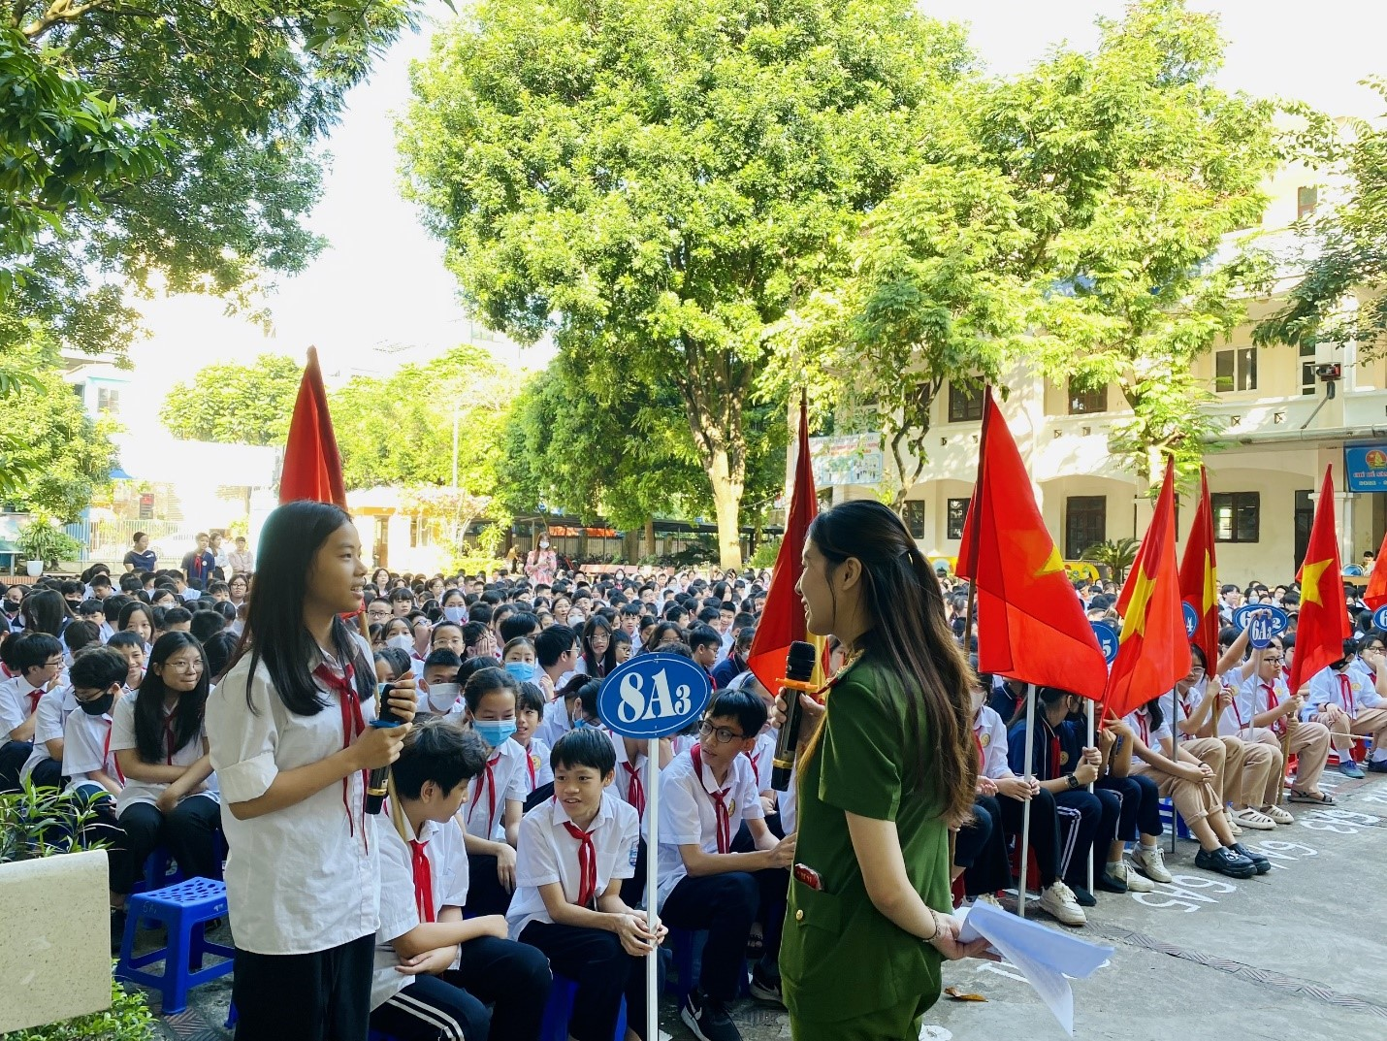
Không những vậy, với các hoạt động thường xuyên trong nhà trường cô cũng luôn tích cực đổi mới sáng tạo. Cô thường xuyên áp dụng công nghệ thông tin vào công tác quản lý, hành chính và chuyên môn. Các sổ sách giấy đã dần được thay thế bởi công nghệ hiện đại. Cô động viên các giáo viên tích cực ứng dụng công nghệ thông tin vào trong dạy học. Đến nay, 100% giáo viên nhà trường sử dụng thành thạo các phần mềm, ứng dụng, khai thác được các chức năng của thiết bị dạy học hiện đại cũng như phương pháp dạy học chủ đạo của nhà trường.

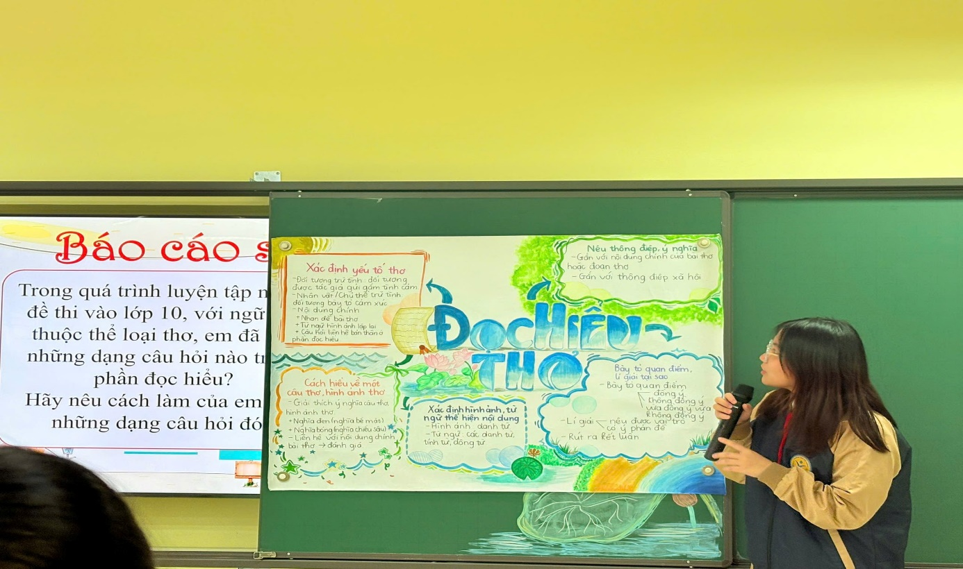
Cô luôn tạo điều kiện cho giáo viên tham dự đầy đủ chuyên đề các cấp và triển khai, thực hiện kịp thời tại nhà trường. Cô phát động các đợt thi đua, hội giảng lập thành tích chào mừng các ngày lễ lớn như 20/11, 26/3... Qua hội giảng, giúp giáo viên nâng cao trình độ chuyên môn nghiệp vụ. Cô tạo điều kiện thuận lợi cho cán bộ giáo viên tham gia học tập nâng cao chuyên môn, nghiệp vụ, chính trị. Cô động viên, khuyến khích giáo viên tự nguyện tham gia thi giáo viên giỏi cấp trường, cấp phường.

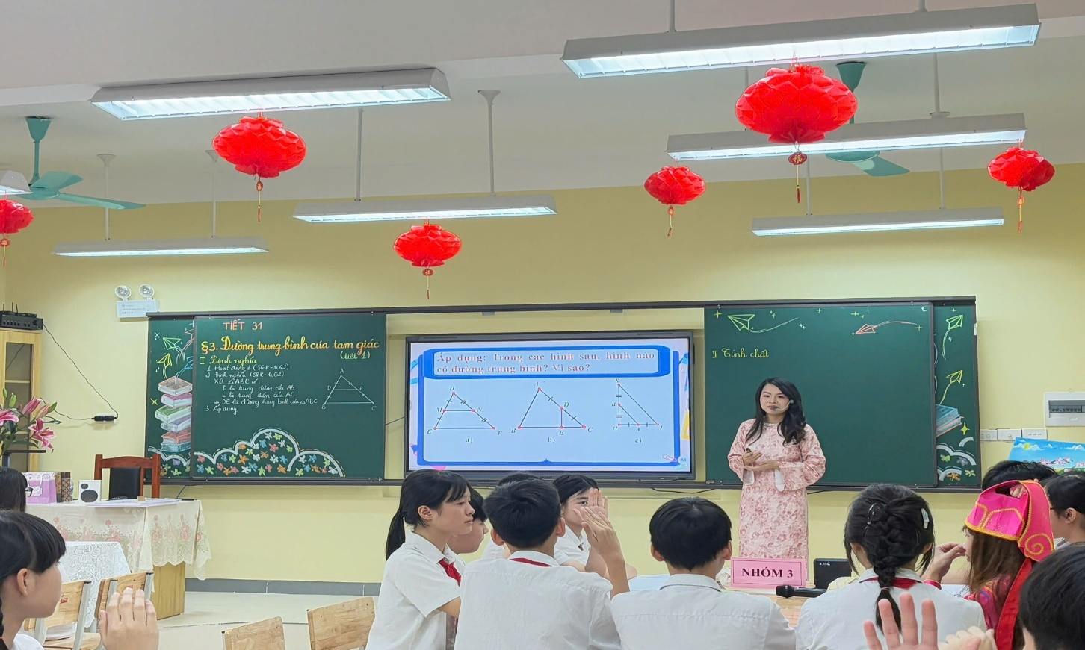
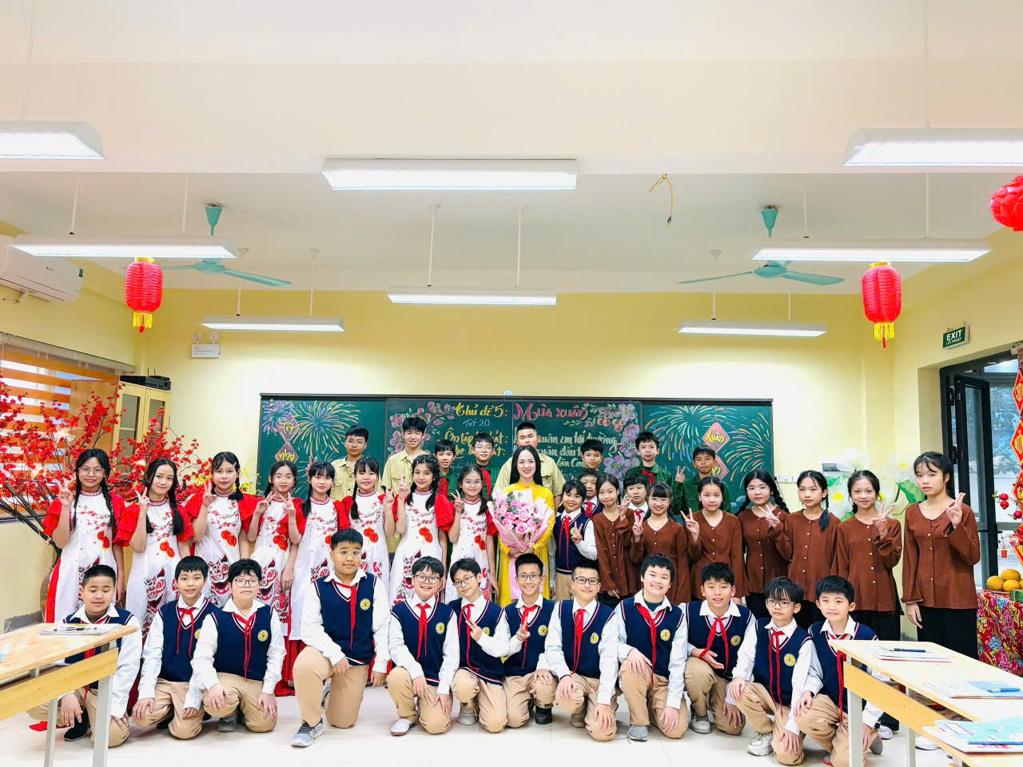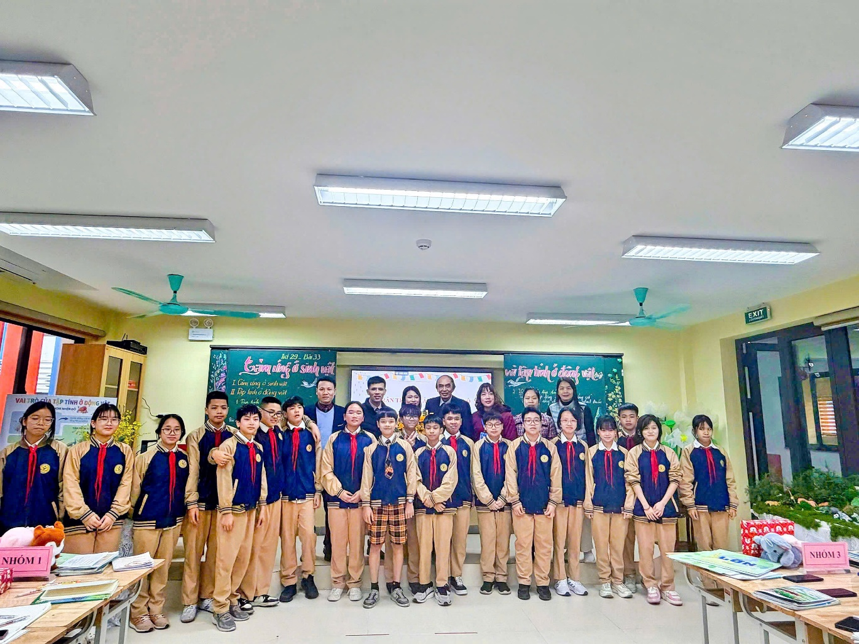

Bản thân cô luôn tham gia đầy đủ, nhiệt tình vào các khóa tập huấn, bồi dưỡng do Sở Giáo dục và Đào tạo Hà Nội, Phòng VH-XH cũng như nhà trường tổ chức về lĩnh vực chuyên môn, nghiệp vụ. Song song đó, cô cũng tích cực tham dự các buổi tập huấn liên quan đến nghiệp vụ công tác Đảng, quản lý và chính trị do Phòng VH-XH tổ chức, nhằm nâng cao năng lực toàn diện.

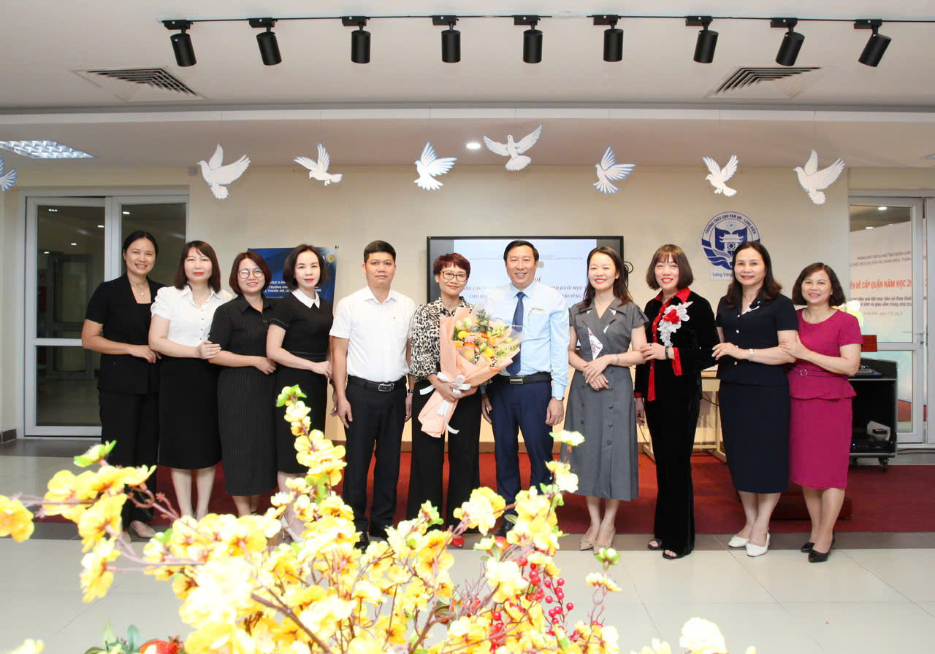
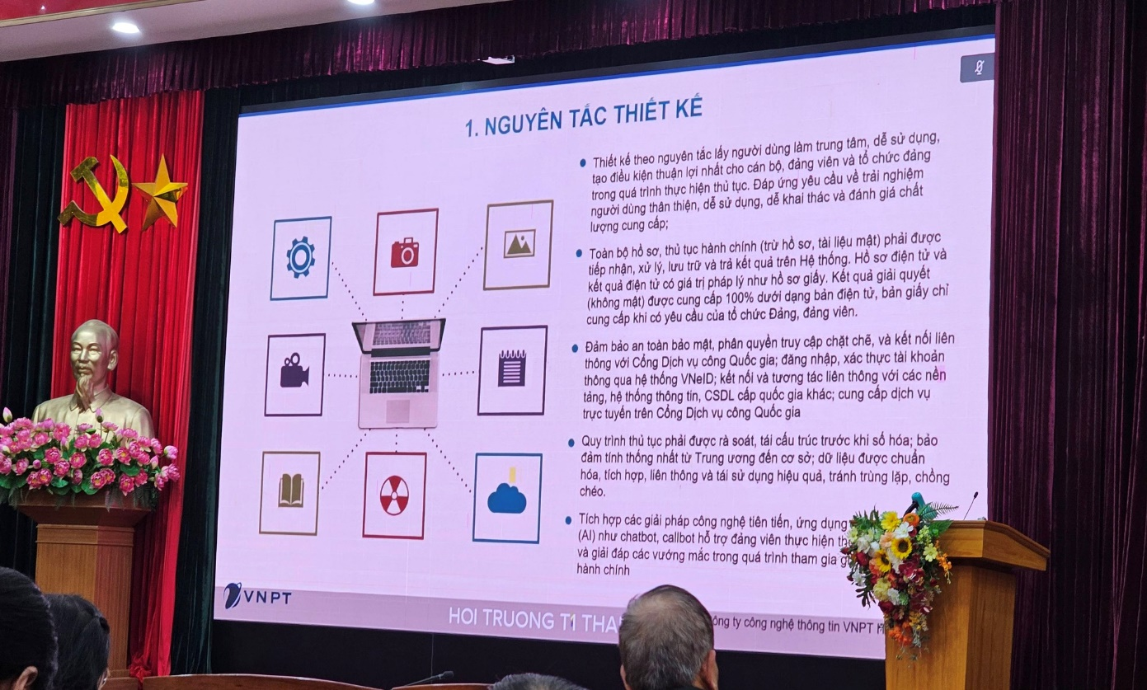
Tâm huyết, sáng tạo, thường xuyên đổi mới, nên cô Trịnh Hoàng Hoa xây dựng các hoạt động dạy và học của trường THCS Việt Hưng đa dạng, tích cực, đổi mới hiệu quả, hướng tới rèn luyện đạo đức và phẩm chất, văn hoá truyền thống của dân tộc. Ba năm học liên tiếp năm học 2022-2023, 2023-2024, 2024-2025 nhà trường có 09 Thầy cô đạt giải trong Hội thi giáo viên dạy giỏi cấp quận và nhà trường đều xếp loại xuất sắc cấp quận trong phong trào thi giáo viên dạy giỏi.
Ở cái tuổi bắt đầu ngoài 50, cô vẫn tràn đầy năng lượng và sự nhiệt huyết. Dẫu nhà ở xa trường, cô vẫn luôn là người có mặt đầu tiên, đứng ở cổng trường để lặng lẽ quan sát đến trường. Từ ánh mắt ân cần dõi theo từng em học sinh khi đến trường, đến nụ cười khích lệ mỗi khi giáo viên hoàn thành công việc, tất cả đều toát lên tình yêu thương và sự tận tâm không giới hạn. Tôi nhớ mãi hình ảnh cô đứng trước cổng trường mỗi sáng, dáng vẻ giản dị nhưng ánh mắt chan chứa sự quan tâm, như muốn ôm trọn từng bước chân nhỏ bé của các em học sinh vào vòng tay ấm áp.
Không chỉ là một nhà quản lý xuất sắc, cô còn là người dẫn đầu trong các hoạt động thiện nguyện. Bao năm qua, cô luôn là người khởi xướng và tích cực tham gia các chương trình hiến máu nhân đạo, quyên góp cho người nghèo, hỗ trợ đồng bào vùng lũ. Những hành động của cô không phô trương, không cầu kỳ, nhưng lại có sức lan tỏa mạnh mẽ. Dưới sự dẫn dắt của cô, phong trào chữ thập đỏ và các hoạt động xã hội của trường luôn đạt thành tích cao, trở thành niềm tự hào của cả tập thể.
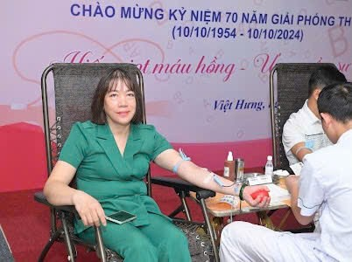
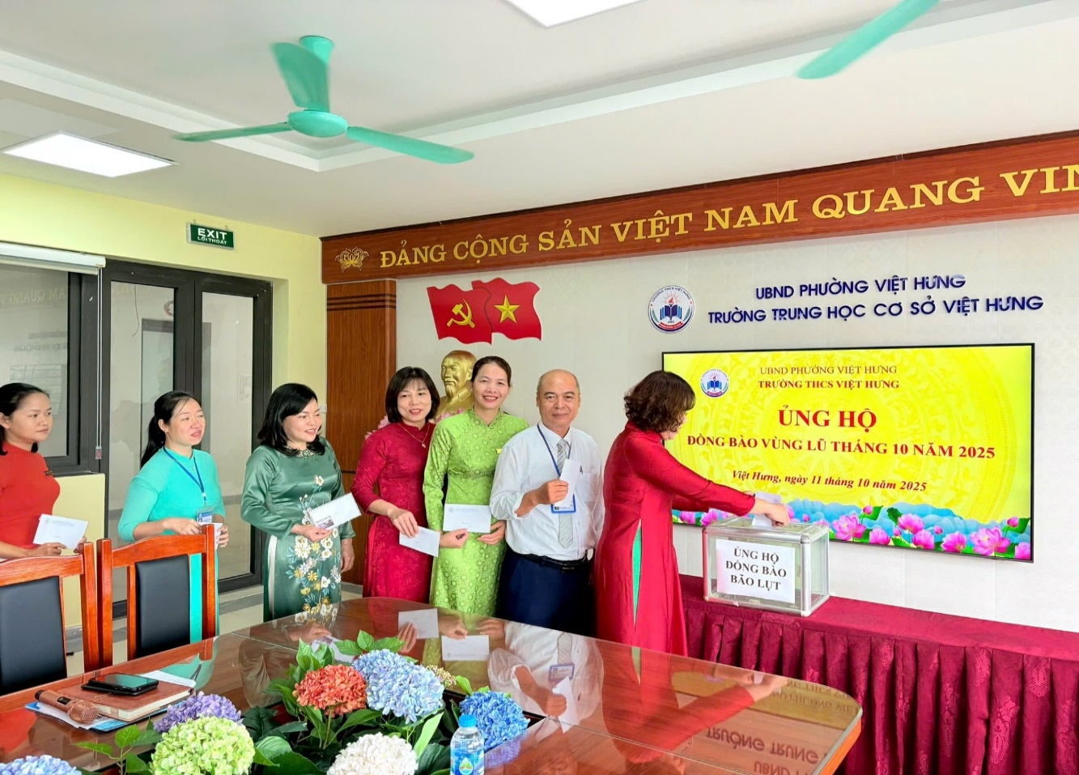

Cô còn dày công xây dựng đội ngũ nhà giáo vững mạnh. Cô thấu hiểu tâm tư, nguyện vọng của từng thầy cô, lắng nghe và tạo điều kiện để mọi người phát huy hết năng lực. Dưới sự dìu dắt của cô, tập thể nhà trường đoàn kết, gắn bó như một gia đình thực sự. Mỗi người đều cảm nhận được sự quan tâm, yêu thương chân thành từ vị Hiệu trưởng tận tụy này. Một điều đáng quý hơn cả, đó là tình cảm mà cô dành cho đồng nghiệp, một sự lắng nghe chia sẻ và cảm thông sâu sắc. Cô dành cho chúng tôi những lời động viên, khích lệ, góp ý chân thành nhất. Đó không đơn giản là quan hệ lãnh đạo với cấp dưới mà là tình bạn, tình đồng chí, tình anh chị em cao cả. Hội đồng giáo dục nhà trường đều quý mến cô Hiệu trưởng, bởi cô là một tấm gương sáng trong công tác quản lý, tạo sức mạnh bằng tinh thần đoàn kết với tác phong giản dị, yêu thương và luôn giúp đỡ đồng nghiệp một cách chân tình.
Với tình yêu vô bờ bến dành cho ngôi trường và ý chí quyết tâm xây dựng một môi trường giáo dục lý tưởng, cô Hiệu trưởng không ngừng nỗ lực hằng ngày. Sự chăm lo chu đáo đến từng chi tiết nhỏ nhặt đã biến ngôi trường thành một nơi làm việc an yên, nơi cán bộ giáo viên có thể thỏa sức sáng tạo, cháy với đam mê dạy học.
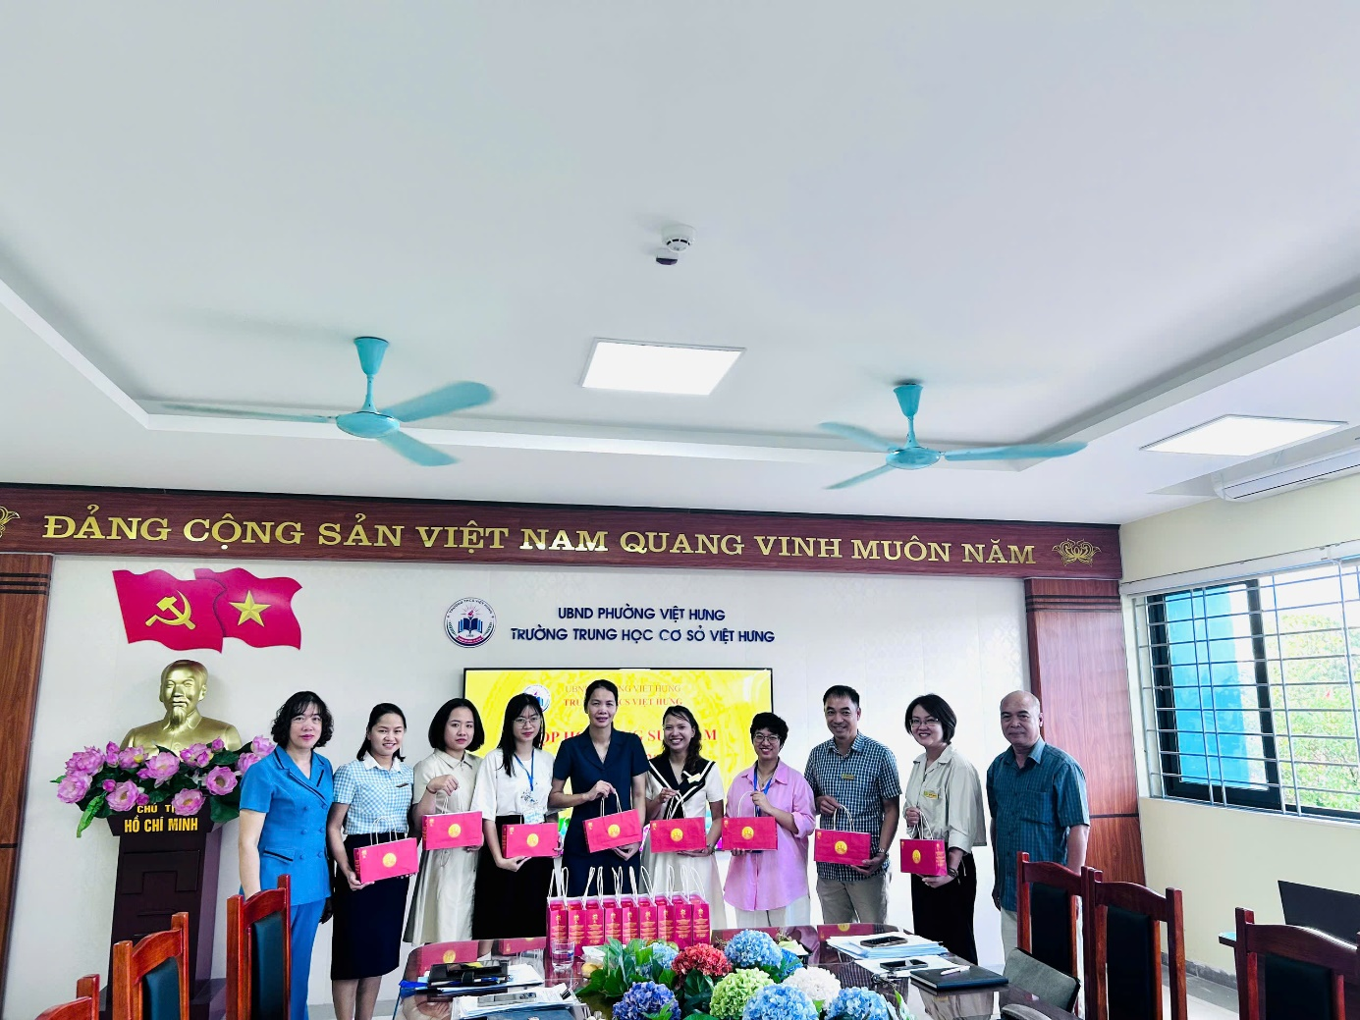

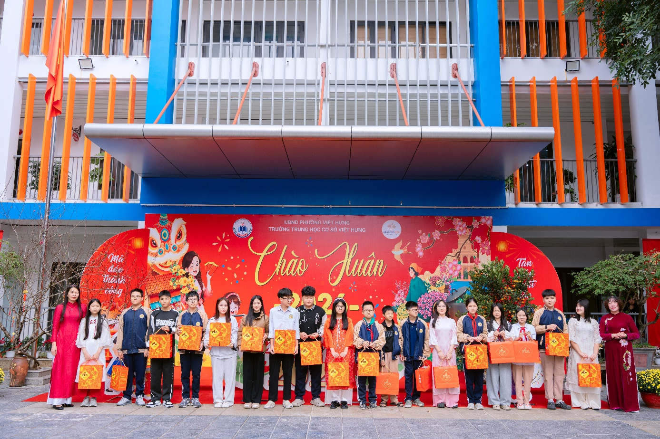
Đặc biệt, sau nhiều năm cơ sở vật chất của nhà trường đã bị xuống cấp, thì tháng 7 năm 2024 nhà trường được khởi công cải tạo, nâng cấp với kinh phí lên tới gần 92 tỷ đồng. Để các con học sinh có được một ngôi trường khang trang, hiện đại, hơn một năm sửa chữa cô Hiệu trưởng đã phải trải qua biết bao nhiêu khó khăn, vất vả, giám sát công trình, để đến đúng ngày 5/9/2025 các con được tung tăng tới ngôi trường với một diện mạo mới. Vào tháng 10 Năm 2025 nhà trường đã vinh dự được gắn biển công trình cải tạo, nâng cấp chào mừng thành công Đại hội Đảng thành phố Hà Nội lần thứ XVIII, nhiệm kỳ 2025-2030. Tấm biển công trình không chỉ là minh chứng cho thành quả lao động, mà còn là niềm tự hào, là dấu ấn của tinh thần đoàn kết, trách nhiệm và khát vọng xây dựng một môi trường giáo dục tốt đẹp cho học sinh.
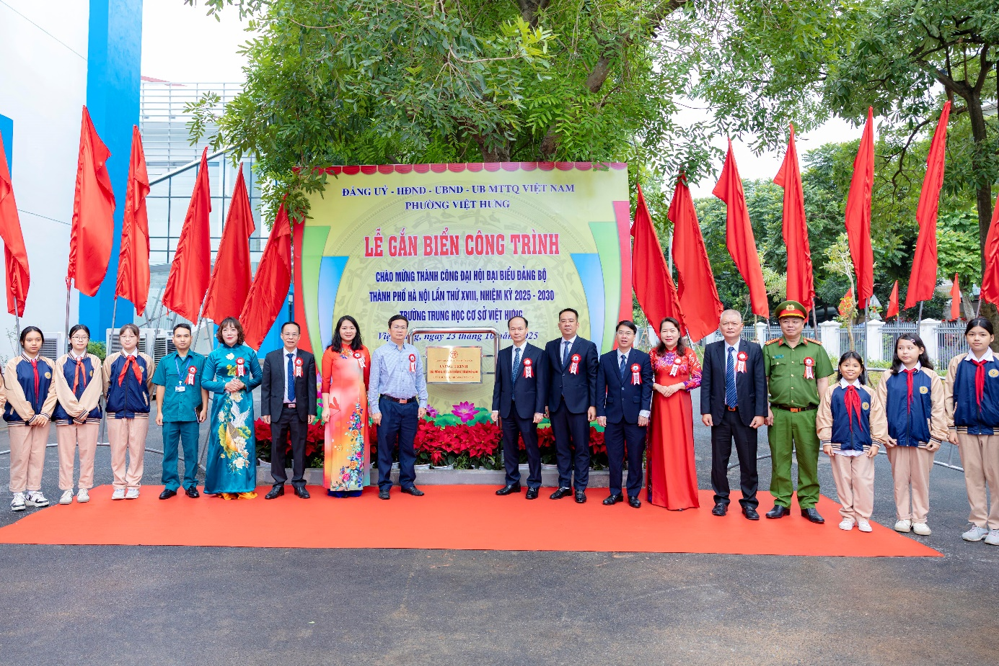
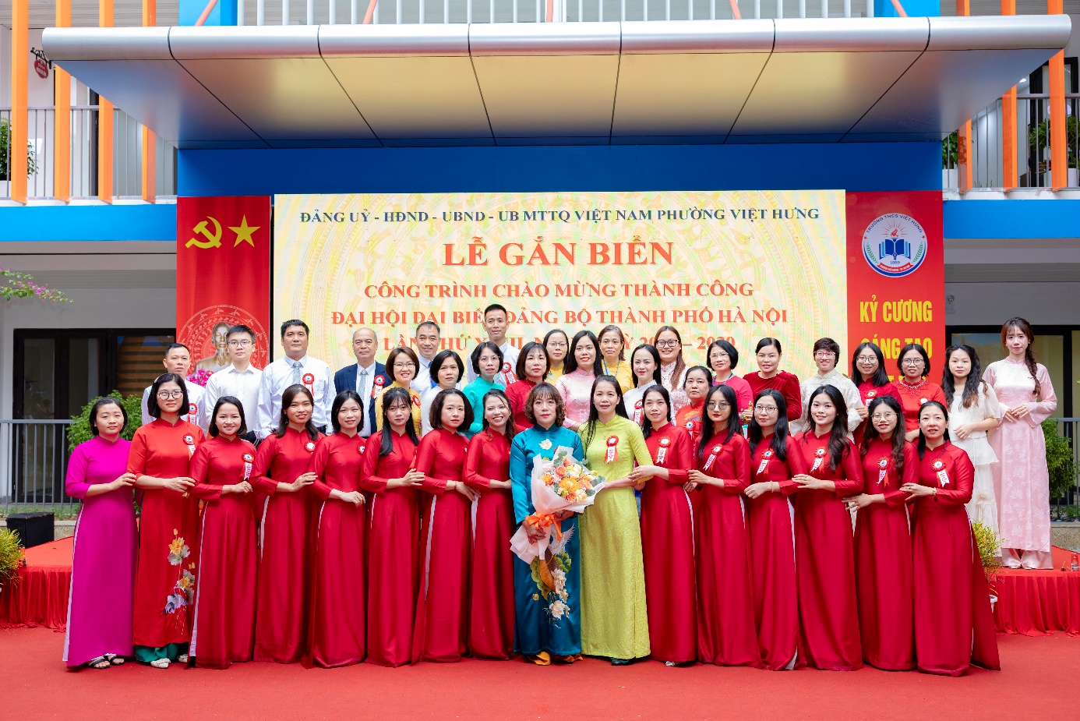
Dù bận rộn với công việc, nhiệm vụ được giao ở trường, nhưng cô luôn biết cách sắp xếp thời gian hợp lý, khoa học cho việc chung, việc riêng. Không chỉ giỏi việc trường, cô còn là người mẹ mẫu mực, chu toàn công việc gia đình hai bên nội, ngoại. Với các con, cô là chỗ dựa tinh thần, giáo dục con về phẩm chất đạo đức, nhân cách để con khôn lớn thành người. Con gái đầu của Cô Hoa hiện nay đang là Phi công- Cơ phó của một hãng Hàng không. Con gái út của cô là Em Nguyễn Hoàng Hạnh Chi hiện là học sinh lớp 11 trường THPT Nguyễn Gia Thiều. Sự trưởng thành của các con là niềm động viên lớn nhất mà các con dành cho cô.
Từ những lời ăn tiếng nói nhẹ nhàng đầy trách nhiệm, đến những cử chỉ nhỏ nhặt trên sân trường như: tự tay nhặt giấy loại bỏ vào thùng rác, tạo thành thói quen cho mỗi thầy cô giáo, học sinh nhà trường; đến thiết kế trồng, chăm sóc, bảo vệ bồn hoa cây cảnh khuôn viên nhà trường; đôn đốc, hướng dẫn mỗi thầy, cô giáo, học sinh học theo Bác tiết kiệm sử dụng điện, nước…, cô đều quán triệt và gương mẫu thực hiện.
Mỗi lần nhìn cô, tôi lại thấy một bài học về lòng kiên nhẫn, sự bao dung và sức mạnh tinh thần. Sự tận tụy của cô, khiến tôi tự nhủ rằng mình cần phải cố gắng hơn, sống tốt hơn, để không phụ lòng những gì cô đã truyền dạy. Tôi hứa sẽ không ngừng nỗ lực hoàn thiện bản thân, lan tỏa yêu thương và sẻ chia với mọi người xung quanh. Dù con đường phía trước còn dài, nhưng tôi tin rằng với sự chỉ dẫn từ những tấm gương sáng như cô, tôi sẽ có đủ niềm tin và sức mạnh để vượt qua mọi thử thách. Và tôi sẽ không bao giờ quên, bóng dáng cô – một người người cán bộ quản lý giáo dục tận tụy, nhân ái, sáng tạo, xứng đáng là tấm gương người tốt – việc tốt để chúng tôi học tập và noi theo.

Việt Hưng, ngày 11 tháng 02 năm 2026
Người viết bài

Nguyễn Thị Thanh Vân

